Задания на апрель.

Как вырастить бархатцы в домашних условиях.

Шаг 1. Выбираем сорт бархатцев

Шаг 2.Готовим ящик.

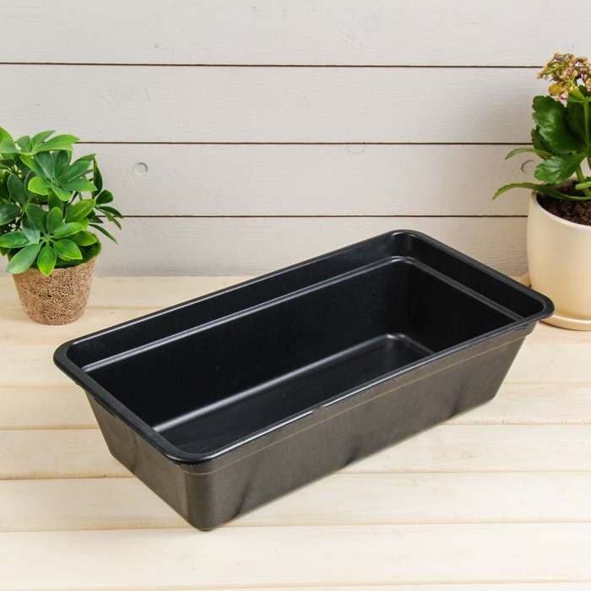

Готовим грунт.

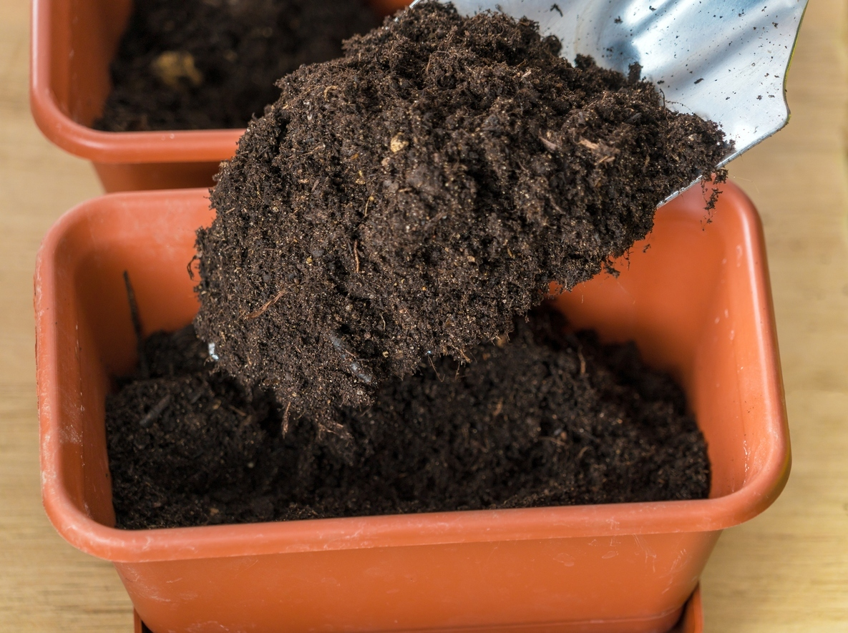

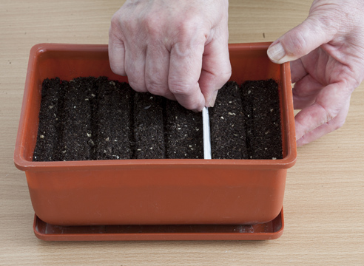

Подготавливаем семена

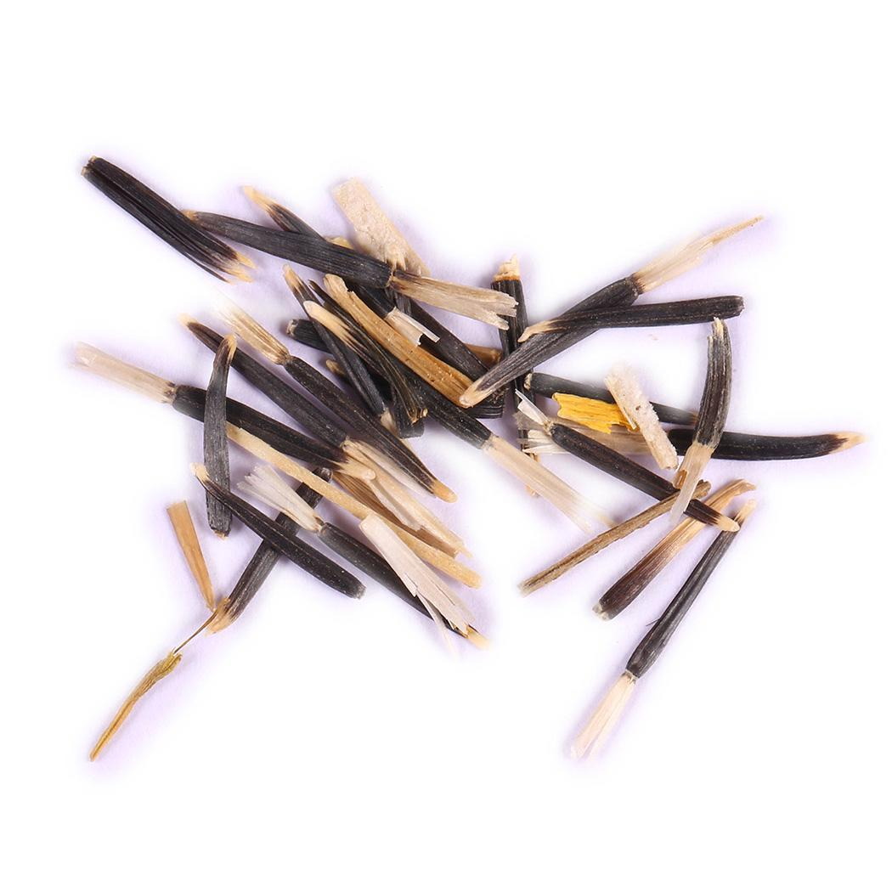

Шаг 3. Сеем семена

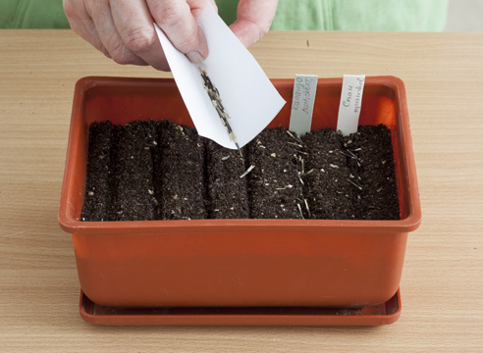

Шаг 4. Присыпаем почвой слоем около 1 см.

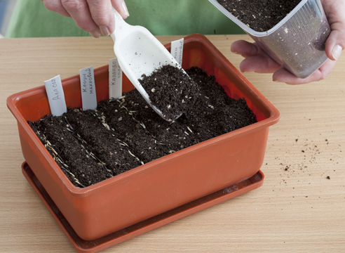

Шаг 5. Поливаем почву.

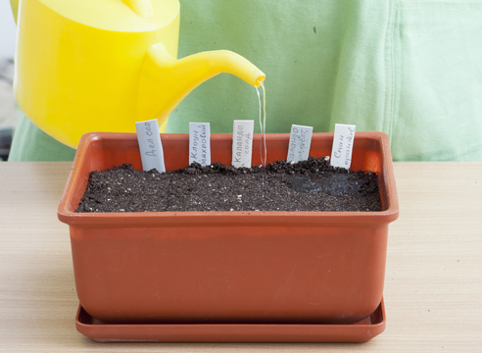

Шаг 6. Накрываем посевы, чтобы почва постоянно оставалась во влажном состоянии.
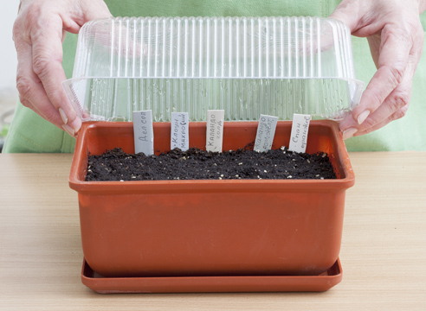

Шаг 7. Наблюдаем.
Всходы должны появиться уже через 4-6 дней.

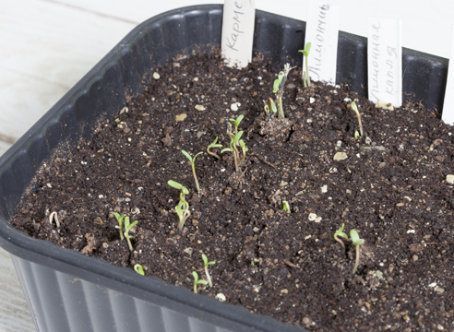

Шаг 8.
При появлении дружных всходов укрытие нужно снять совсем. Поливайте после того, как почва в контейнере полностью просохла, следите, чтобы вода не скапливалась в поддоне. 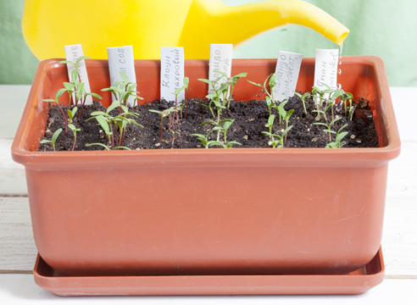

Шаг 9.После появления 2-3 настоящих листочков сеянцы готовы к пикировке.
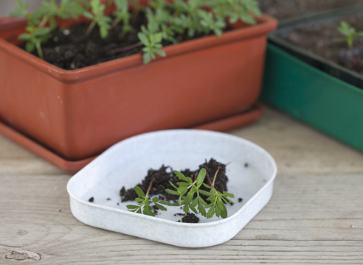

Шаг 10.Пикировка
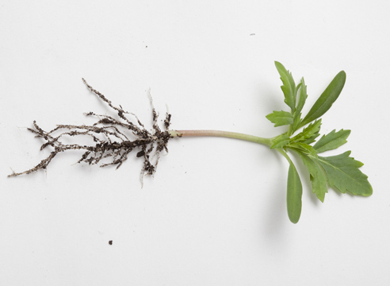

Шаг 11. При пикировке сеянцы нужно заглубить на 1 см.
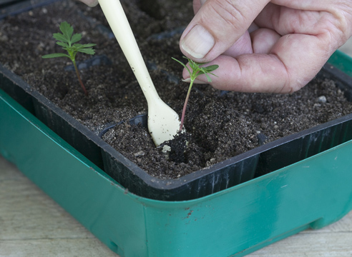

Шаг 12
Осторожно полейте.
Если после полива земля слишком осела, добавьте сверху почвенной смеси.
Поливайте регулярно после подсыхания почвы
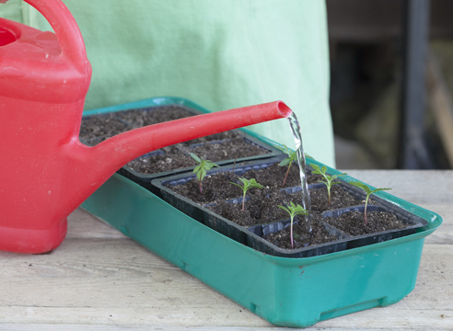

Проверка этого задания будет проверяться фотоотчетом.
Каждый шаг не забывайте фотографировать, и отправлять мне.

